

LC-VS 330

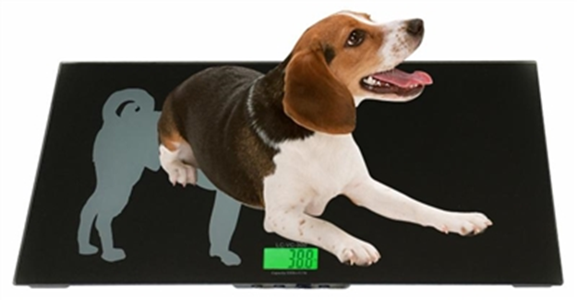

Manual de operación

Tabla de contenidos

Sección Pagina
Declaracion de Conformidad 3
Servicio al cliente 4
Introducción 4
Seguridad 5
Características 6
Aplicación y conformidad 6
Para empezar 7
Entrega 7
Application Menu 8
Functions 9-11
Calibración 11
Mantenimiento y servicio 12
Transporte y almacenamiento 12
Garantía 13

Declaración de conformidad

Declaración de conformidad para aparatos con marca CE
Por la presente declaramos que el producto al que se refiere esta declaración se ajusta a las siguientes normas.
Balanza electrónica: LC-VS 330

Marca aplicada | Directiva de la UE | Estándares
 | 2004/108/EC | EN 61326-1: 2006

Firma:
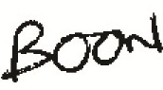

Boon Lim, R & D Manager
Fecha: 02.26.2016
LW Measurements LLC, 620 Carlson Court, Rohnert Park, CA 94928

Servicio al cliente
USA
LW Measurements LLC,
620 Carlson Court
Rohnert Park, CA 94928
- E.U.U.
Tel: (707) 542-2185
FAX: (707) 542-3285

http://lwmeasurements.com

EUROPE
LW Measurements Europe Ltd
Chalkwell Park House 700 London Road
Westcliff-on-Sea Essex SS0 9HQ
Reino Unido
Tel: 01702-476700
Fax: 01702-477380

http://lwmeasurements.com

Introducción
Lo que debe saber acerca de estas instrucciones de uso:
Los productos del equipo de pesaje profesional de Tree ® son sencillos de operar.
Sin embargo, usted debe leer a través de estas instrucciones de funcionamiento en su totalidad, para que pueda hacer un uso óptimo de todo el potencial y las diversas posibilidades de la máquina de pesaje en su trabajo diario.
Estas instrucciones de uso contienen orientación en forma de pictogramas y diagramas de teclado, que le ayudarán a encontrar la información requerida:
Para el etiquetado de posibles peligros y consejos, por favor consulte Seguridad a continuación.

Seguridad

Representaciones y símbolos
Las instrucciones importantes, que implican la seguridad, se resaltan con la marca apropiada:

Recomendaciones de seguridad

Al utilizar el equipo de pesaje en un entorno con mayores exigencias de seguridad, deben observarse las regulaciones correspondientes.

La báscula de pesaje sólo se puede utilizar con el adaptador de corriente suministrado.
Antes de conectar el adaptador de corriente a la báscula, el usuario debe asegurarse de que la tensión de funcionamiento indicada en el adaptador de corriente cumpla con la tensión de red.
Si no es así, comuníquese con el servicio de atención al cliente en la dirección anterior.

Si el adaptador de corriente o su cable están dañados, la báscula de pesaje se debe desconectar inmediatamente del suministro eléctrico (Extraiga el adaptador de corriente).

Si debe haber alguna razón para creer que ya no es seguro operar la báscula, debe ser desconectado inmediatamente del suministro de electricidad (Extraiga el adaptador de corriente) y asegurado contra el funcionamiento involuntario.

Para realizar labores de mantenimiento es imprescindible seguir las recomendaciones que se establecen en el mantenimiento y el servicio.

La báscula de pesaje no debe funcionar en un área sujeta a riesgos de explosión.

Se debe tener cuidado al pesar líquidos para asegurarse de que no se derrame líquido en el interior de la báscula o en conexiones en la parte posterior del equipo o el adaptador de corriente. Si se derrama líquido en la báscula, debe desenchufarlo inmediatamente del suministro eléctrico principal (Extraiga el adaptador de corriente).

La báscula de pesaje puede ser operada después de haber sido inspeccionada por un técnico de servicio.

Estas instrucciones de operación deben ser leídas por cada usuario y deben ser fácilmente accesibles en el lugar de trabajo en todo momento.

Características

Número de modelo | Capacidad | División
LC-VC-330 | 330lb | 0.1lb
Plato/bandeja | 33.1 x 16inch/840×405mm
Peso neto/bruto | 15.4 lb/22 lb. / 7kg/10 kg
Paquete | Cartón estándr:490x940x125 (mm³)/19.3x37x4.9in
Temperatura de funcionamiento | Óptima: 15-30C (62-90F)
Indicador  Fuente de alimentación | 4×AA Baterías or AC/DC
Indicador  Fuente de alimentación | Adaptador 6-9V /300mA

- Apagado automático(seleccionable) ● Calibración automática
- Rastreo automático de cero ● Alimentación de AC
- LCD grande ● función de retención
- Bandeja de pesaje cuadrada grande . ● Contraluz automático (Seleccionable)

Aplicación y conformidad

Las siguientes son las instrucciones de cómo utilizar correctamente la escala de peso:
La balanza sólo puede utilizarse para el pesaje de materiales sólidos y de líquidos llenos en recipientes seguros.
La carga máxima de la capacidad de la balanza no debe excederse, de lo contrario la báscula de pesaje puede dañarse.

En el uso de la báscula de pesaje en combinación con otros dispositivos, así como con los dispositivos producidos por otros fabricantes, deben observarse las normas apropiadas para el uso seguro de los accesorios pertinentes y su aplicación de acuerdo con las instrucciones.

La balanza de pesaje ha sido fabricada y probada de acuerdo con las normas y recomendaciones establecidas en la declaración de conformidad.

El adaptador de corriente suministrado para la báscula de pesaje cumple con la clase de protección eléctrica adecuada.

Para Empezar
La báscula está envasada en un estuche respetuoso con el medio ambiente, que proporciona una protección óptima para el equilibrio durante el transporte.

Le sugerimos que conserve el embalaje original para evitar daños si está enviando o transportando la báscula a un lugar diferente. También es la mejor manera de mantenerlo en las mejores condiciones si no se utilizará durante un período prolongado de tiempo.

Para evitar daños, por favor siga las instrucciones que se indican a continuación, cuando Desembale la báscula:

- Desembale la báscula con cuidado.
- Cuando las temperaturas exteriores son muy bajas, la báscula debe almacenarse durante un par de horas y guardarse en su caja en una sala seca a temperatura normal, de modo que no se deposite condensación en la unidad al abrir la caja.
- Compruebe la báscula inmediatamente después de desembalar para cualquier daño visual externo. Si hay algún daño en la báscula, póngase en contacto con el servicio de atención al cliente inmediatamente.
- Si la báscula no se va a utilizar inmediatamente después de la compra, debe almacenarse en un lugar seco donde las fluctuaciones de temperatura sean bajas. (Referencia pág.).•
- Lea estas instrucciones de funcionamiento antes de trabajar con la unidad y preste atención a las recomendaciones de seguridad (referencia de seguridad pág. 6).

Entrega

Inspeccione la entrega por completo inmediatamente al desembalar todos los componentes.

Lista de comprobación para la entrega completa

Componente entregado presente:
sí / no
Cuerpo de la unidad de pesaje
Estera de goma
Pantalla remota (opcional)
Adaptador de corriente
Manual de instrucciones

Menú de aplicación

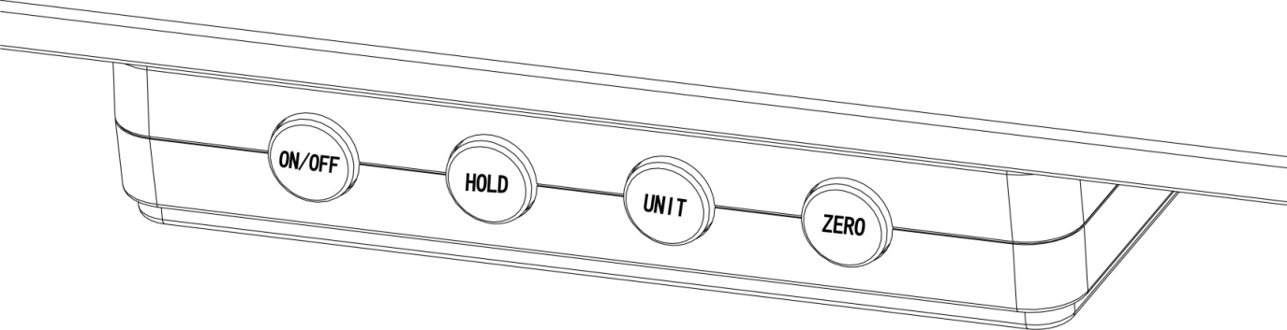

Descripciones de clave
- ON/OFF : Pulse la tecla para encender o apagar la báscula
- HOLD: Pulse esta tecla para almacenar el valor de peso
- UNIT: Seleccione la unidad de pesaje: kg y lb.
- ZERO/TARE: Para deducir el peso del recipiente, como el pan en la báscula, y el rango de Tara es de hasta 100% de la capacidad total.

Pantalla Unidad de pesaje

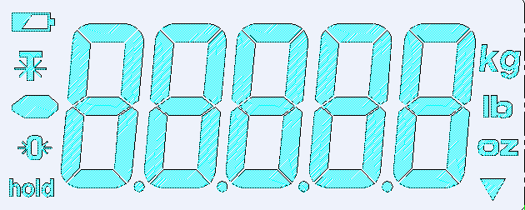
Indicador de batería baja

Valor negativo
Indicador

ZERO indicador Hold indicador
Indica cuando la lectura es 0

Pantalla externa(Opcional)
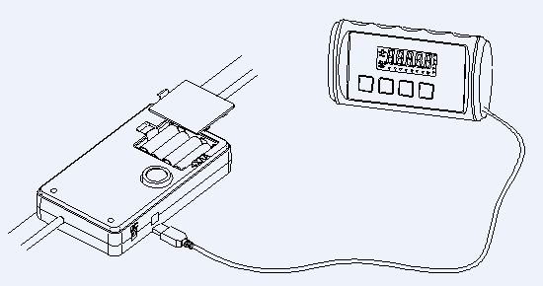
Enchufe del adaptador de AC

Funciones

Funcion de retención

Colocar el elemento en la plataforma de la báscula

Espere a que se muestren los pesos

Pulse la tecla [HOLD]. El indicador de retención "Hold" se encenderá

Quite el elemento de la plataforma de la báscula. La lectura de peso del artículo permanecerá en la pantalla. Ahora también puede convertir esto a otras medidas (es decir, a libras, libras y onzas o kilogramos) pulsando la tecla [UNIT].

Salir de la función de retención: una vez que se pesa un elemento y la función de retención está habilitada, desea salir para mantener la función, presione la tecla [HOLD] de nuevo para cancelar el indicador de retención "Hold" y devuelva el modo de escala a peso.

PESAR
Antes de pesar

Siempre que sea posible, por favor permita que la báscula se caliente durante un minuto después de encender la báscula para que la balanza funcione correctamente y con precisión.

Mensajes de error
 : Batería baja
Err-0: Sobrecarga
Err-Z： Excede el rango de pista cero cuando encienda la alimentación
Err- S: La balanza es inestable cuando se enciende la alimentación
Err- C: Olvide introducir el peso de calibración al calibrar o el valor de AD es demasiado bajo.

Procedimientos de pesaje
Pulse [ON/OFF] para encender la báscula.
Cuando se enciende la alimentación, todos los segmentos de visualización aparecen durante unos segundos y "0 " aparecerá en la pantalla.

Seleccione la unidad de pesaje con [UNIT].
Pulse [UNIT] para seleccionar una unidad de pesaje "kg ", "lb ".
Una vez seleccionada la unidad, la unidad seleccionada se mostrará junto al valor de peso.

Empezar a pesar

Si no utiliza un recipiente para el pesaje,

Compruebe que la lectura es "0 ". Si no es así, pulse [ZERO] para mostrar "0 ".

Coloque los artículos a pesar en la plataforma.

Si utiliza un recipiente para el pesaje,

Coloque un recipiente vacío en la plataforma.

Espere a que se muestre el pesaje de estabilidad y pulse [ZERO].

Coloque los objetos a pesar en el recipiente.

AJUSTES DE LA FUNCIÓN
- Introduzca el modo de ajuste de función. Presione [ON/OFF] para apagar la alimentación, presione [ZERO] primero, luego presione [ON/OFF], mientras mantiene pulsado [ZERO], la pantalla mostrará A_OFF.
- Selección del modo de apagado automático. Cuando la escala entra en el menú de configuración de la función, la pantalla mostrará A_OFF. Pulse [ZERO] para seleccionar ON o OFF: la pantalla de selección activada, esto significa que la función de apagado automático está activa. Pulse [ZERO] de nuevo, la pantalla mostrará OFF, esto significa que la función de apagado automático inactiva.
- Selección del modo de retroiluminación automática. Cuando la báscula entra en el menú de ajuste de la función, pulse la tecla [UNIT], la pantalla mostrará L-ON (o OFF). Presione [ZERO] para elegir ON o OFF: la pantalla de selección activada, esto significa que la función de retroiluminación automática está activa, presione [ZERO] de nuevo, la pantalla mostrará OFF, esto significa que la función de retroiluminación automática está inactiva, es decir, la función de retroiluminación de apagado.
- Selección del modo auto HOLD. Presione la tecla [UNIT], la pantalla mostrará H_ON o H_OFF, presione [ZERO], pantalla de selección H_ON, esto significa que la función AUTO-HOLD está activa, presione [ZERO] de nuevo, la pantalla mostrará H_OFF, esto significa que la función AUTO-HOLD está inactiva.
- .Volver al modo de pesaje. Pulse [ON/OFF] para apagar la alimentación, vuelva a pulsar [ON/OFF] para encender la alimentación y volver a la balanza al modo de pesaje.

Calibración

Cuándo calibrar
Si la báscula es inexacta, se puede desear la calibración cuando la báscula se configura por primera vez para su uso, o si la báscula se desplaza a una altitud o gravitación diferente. Esto es necesario porque el peso de una masa en una ubicación no es necesariamente el mismo en otra ubicación. Además, con el tiempo y el uso, pueden producirse desviaciones mecánicas.
Cómo calibrar
Nota: el valor de calibración debe ser de 100 kg que haya configurado.
- Pulse y mantenga la tecla 【 UNIT 】 y luego presione la tecla ON/OFF para encender la báscula, la pantalla mostrará CAL y luego el valor AD.
- Pulse la tecla 【 UNIT 】, la pantalla mostrará el peso de calibración parpadeado. Coloque el peso mostrado y luego presione la tecla 【 UNIT 】, la pantalla mostrará-------entonces el valor AD.
- despegue el peso de calibración y luego apague la báscula. La calibración está terminada.
Si la calibración es repetidamente incorrecta entonces: 1) Reemplace las baterías, 2) pruebe una superficie más estable o vibración y una ubicación libre de interferencias.

Mantenimiento y servicio

La máquina de pesaje debe tratarse con cuidado y limpiarse con regularidad. Es un instrumento de precisión.

Para trabajos de mantenimiento, la balanza debe estar desconectada de la fuente de alimentación (Quite el enchufe del adaptador de corriente de la toma). Asegúrese también de que la balanza no pueda conectarse a la fuente de alimentación durante el trabajo de un tercero.

Asegúrese de que ningún líquido se derrame en la báscula mientras realiza trabajos de mantenimiento. Si se derrama líquido en la báscula, debe ser inspeccionado por un técnico de servicio.

Lleve a cabo periódicamente el mantenimiento de la bandeja de pesaje y del soporte de la bandeja de pesaje quitando cualquier suciedad o polvo de la bandeja de pesaje y de la caja de la báscula. Use un cepillo suave o un paño suave y sin pelusa, humedecido con una solución de jabón suave.

Nunca utilice disolventes, ácidos, álcali, diluyentes de pintura, polvos abrasivos u otros productos químicos agresivos o corrosivos para la limpieza; estas sustancias pueden causar daños a las superficies de la carcasa de la báscula.

Transporte y almacenamiento

Su máquina de pesaje es un instrumento de precisión, tráelo con cuidado. Evite sacudidas, impactos severos y vibraciones durante el transporte. Asegúrese de que no haya fluctuaciones de temperatura marcadas durante el transporte y de que la máquina de pesaje no se humedece (condensación).

Si desea llevar la máquina de pesaje fuera de servicio durante un período prolongado, desconéctela del suministro eléctrico, límpiela a fondo (consulte mantenimiento y servicio) y guárdela en un lugar que cumpla las siguientes condiciones:

- Sin sacudidas violentas, sin vibraciones
- Fluctuaciones mínimas de temperatura
- No radiación solar directa
- humedad mínima

Garantía

Los productos están bajo garantía contra defectos de fábrica por un período de dos (2) años a partir de la fecha de envío.

Para los clientes dentro de los Estados 48 inferiores de los Estados Unidos continentales. Las mediciones de LW pagarán por el susto en ambos sentidos durante los primeros 30 días después de la compra. Después de 30 días expiran el cliente es responsable de enviar el producto de nuevo a nosotros. Una vez recibido el producto, lo inspeccionaremos y, según sea necesario, repararemos o reemplazaremos y enviaremos el producto de vuelta al cliente a nuestro cargo.

Cualquier báscula nueva devuelta para la garantía debe estar debidamente empaquetada en la caja original. Si no están empaquetados correctamente en la caja original, el cliente paga los gastos de envío. Si determinamos que hay un defecto de fábrica, pagaremos por el envío de vuelta. Si determinamos que no es un defecto de fábrica, el cliente pagará el envío.

Para los clientes fuera de los Estados 48 más bajos, incluyendo México, Canadá, Puerto Rico, Hawaii, Alaska y todos los otros países, los clientes deben pagar por el envío.

Nuestra garantía no cubre el mal uso o negligencia, incluyendo pero no limitado a daños de batería o agua, sobrecargar, y masticar o cortar alambres. Si se encuentra que el producto ha sido mal usado o dañado por el cliente, las mediciones de LW no son responsables del costo de la devolución.

Para reclamaciones de garantía, por favor, vaya en línea a lwmeasurements.com y rellene el formulario de presentación de la garantía o llame a su representante de servicio al cliente.

